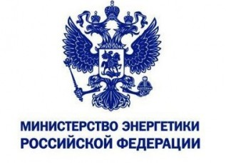
Волгоградский государственный университет
Институт дополнительного образования
16-18 сентября 2014 года
ПРОВОДЯТ
для слушателей программы повышения квалификации «Практические вопросы реализации государственной политики в области энергосбережения и повышения энергетической эффективности»
Круглый стол
«Энергоэффективная Россия: развитие кадрового потенциала в регионах» в Волгоградской области и республике Калмыкия
в программу которого включена защита индивидуальных выпускных проектов
Данное мероприятие проводится по инициативе Института дополнительного профессионального образования «Высшая экономическая школа» Санкт-Петербургского государственного экономического университета, который является ответственным исполнителем Государственного контракта на оказание образовательных услуг по повышению квалификации ответственных за энергосбережение и повышение энергетической эффективности лиц в организациях и учреждениях бюджетной сферы. Волгоградский государственный университет – соисполнитель этого контракта на территории Волгоградской области и республики Калмыкия.
Круглый стол проводится под брендом III Международного энергетического форума ENES 2014.имеет статус Регионального ENES 2014 и является завершающим этапом реализации процесса обучения группы «Б» по направлению «Практические вопросы реализации государственной политики в области энергосбережения и повышения энергетической эффективности».
Цель проведения Круглого стола – подведение итогов реализации Федеральной программы по повышению квалификации ответственных за энергосбережение и повышение энергетической эффективности лиц в организациях и учреждениях бюджетной сферы в регионах и определение дальнейших направлений развития кадрового потенциала в ЮФО.
Одной из важных задач Круглого стола является организация выступлений слушателей группы «Б» со своими итоговыми проектами в сфере энергосбережения и энергоэффективности, обсуждение этих проектов,
а также возможный их отбор для подачи на Всероссийский конкурс проектов в рамках ENES 2014.
Общие вопросы, предлагаемые к обсуждению:
- итоги реализации Федеральной программы повышения квалификации ответственных за энергосбережение и повышение энергетической эффективности в организациях и учреждениях бюджетной сферы с учетом специфики ЮФО;
- основные задачи и направления дальнейшего развития кадрового потенциала в регионах с учетом их специфики для эффективной реализации государственной программы «Энергоэффективность и развитие энергетики»;
- пропаганда вопросов энергоэффективности и энергосбережения среди населения региона ЮФО.

